Cátedras: Programación III - Pinamar

Versión 1.00

Año 2019.

Inicio 3
Inicializacion del grafo 3
Dibujo del grafo 4

Inicio del tp:

- Se llenan dos grafos de prueba con la función llenarG (para los algoritmos de depthFirstSearch y breadthFirstSearch) y llenarG2 (para los algoritmos de Prim y kruskal).

llenarG debería quedar como:
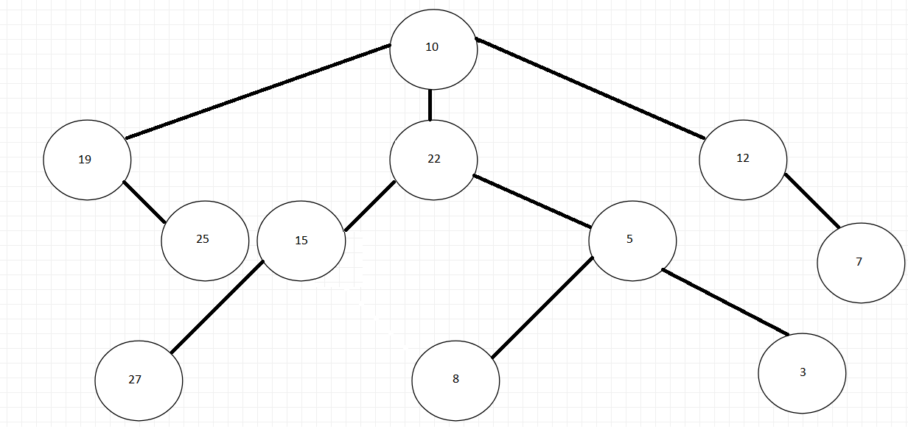

llenarG2 debería quedar algo como el ejemplo de la práctica:
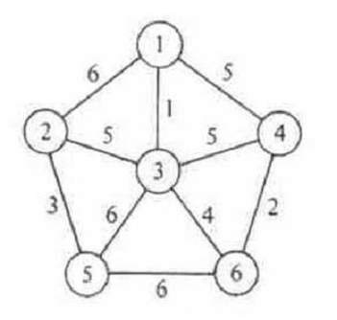

Los resultados para cada ejecución son:

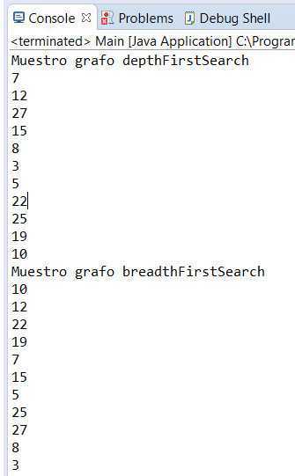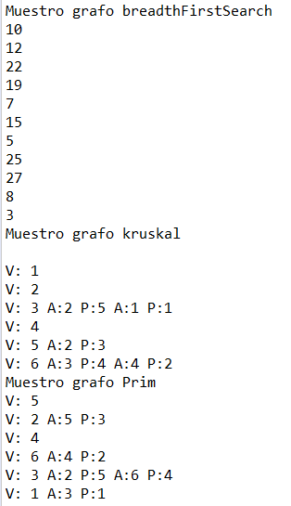

TRABAJO PRÁCTICO OBLIGATORIO

“Programación III”

Integrantes del Grupo:
Lucas Menéndez

Profesor/as:
Rodriguez, Guillermo Horacio

Cuatrimestre: 1 – Año: 2019



UNIVERSIDAD ARGENTINA DE LA EMPRESA
FACULTAD DE INGENIERÍA Y CIENCIAS EXACTAS

